附件1
通州区妇女“两癌”筛查免费项目清单
项目 | 内 容
宫颈癌  检查 | 妇科检查 | 包括盆腔检查+阴道分泌物取样+阴道分泌物湿片显微镜检查/革兰氏染色检查
 | 宫颈细胞学检查 | 包括取材、涂片、固定、染色以及阅片；
 | HPV检测  （有条件地区） | 包括取材、保存、实验室检测及报告
 | 阴道镜检查 | 对HPV16，18型、宫颈细胞学检查异常/可疑或肉眼检查异常者进行阴道镜检查
 | 宫颈组织  病理学检查 | 对阴道镜检查异常/可疑人群进行组织病理学检查
乳腺癌  检查 | 临床乳腺检查 | 乳腺视诊、触诊
 | 乳腺彩超检查 | 乳腺超声评估BI-RADS分级
 | 乳腺X线检查 | 对乳腺彩超检查BI-RADS分级为0级以及3级者进行乳腺X线检查，并进行BI-RADS分级描述
 | 乳腺组织病理学检查 | 对乳腺彩超检查BI-RADS分级4级和5级、X线检查BI-RADS分级4级和5级者进行组织病理学检查，受检者凭组织病理报告单享受500元检查补助

附件2

2024年通州区妇女“两癌”筛查项目任务分解表
项目检查单位 | 项目宣传发动单位 | TCT人数（人） | TCT+HPV人数 | 总任务数 | 备注
区妇计中心 | 城区社区卫生服务中心 | 1800 |  | 3400
 | 城南社区卫生服务中心 | 1600
区第二人民医院 | 兴东街道社区卫生服务中心 | 940 |  | 3270
 | 城西社区卫生服务中心 | 900
 | 城北社区卫生服务中心 | 1430
区石港中心卫生院 | 石港镇卫生院 | 1700 |  | 3010
 | 西亭镇卫生院 | 1310
区二甲中心卫生院 | 二甲镇卫生院 | 2000 |  | 2000
区东社镇东社卫生院 | 东社镇东社卫生院 | 1800 |  | 2700
 | 东社镇五甲卫生院 | 900
区十总镇十总卫生院 | 十总镇十总卫生院 | 1020 |  | 2070
 | 十总镇骑岸卫生院 | 1050
区刘桥中心卫生院 | 刘桥镇卫生院 | 2300 |  | 3100
 | 兴仁镇四安卫生院 | 800
区兴仁镇兴仁卫生院 | 兴仁镇兴仁卫生院 | 1400 |  | 1400
区平潮中心卫生院 | 平潮镇平潮卫生院 |  | 2600 | 5200
 | 平潮镇平东卫生院 |  | 1400
 | 五接镇卫生院 |  | 1200
区川姜镇卫生院 | 川姜镇卫生院 |  | 1800 | 1800
区先锋街道社区卫生服务中心 | 先锋街道社区卫生服务中心 | 1400 |  | 1400
合计 |  | 22350 | 7000 | 29350

附件3
通州区妇女延续宫颈癌筛查流程图
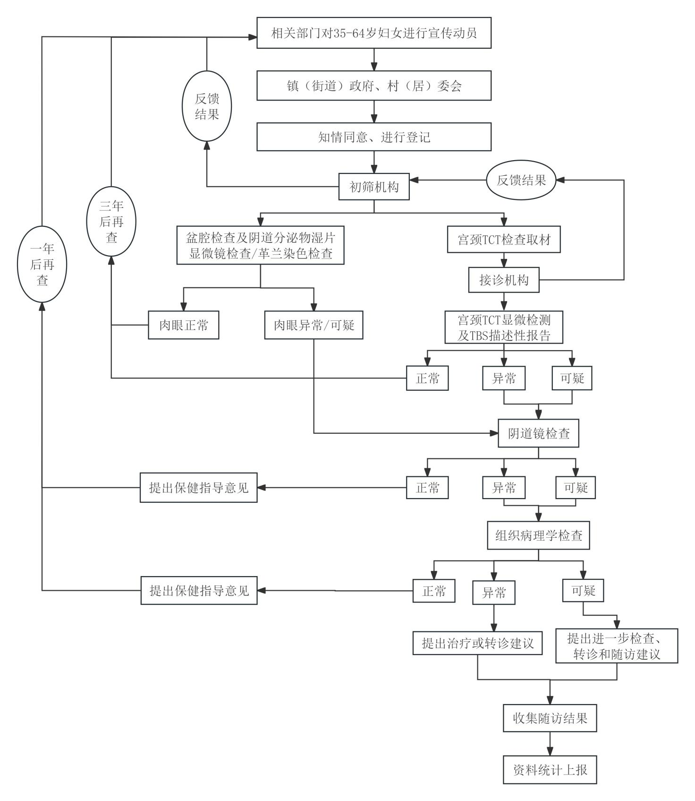

附件4
通州区妇女宫颈癌联合筛查流程图
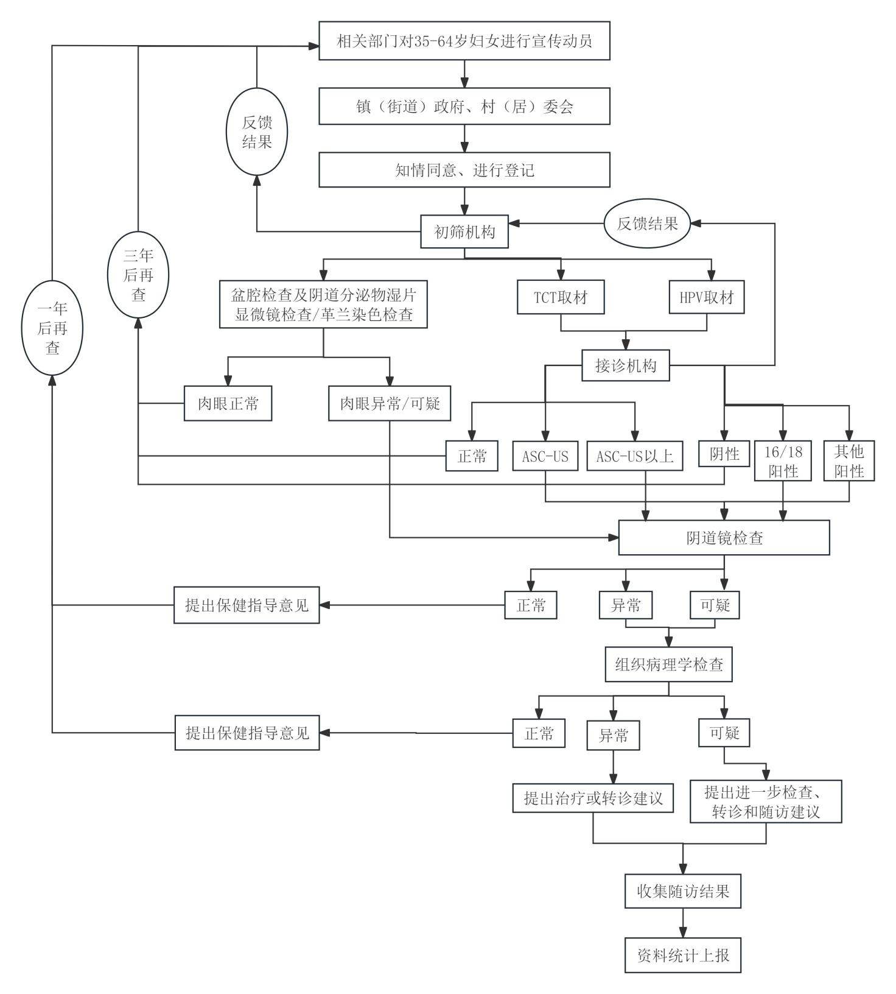

附件5
通州区妇女乳腺癌筛查流程图
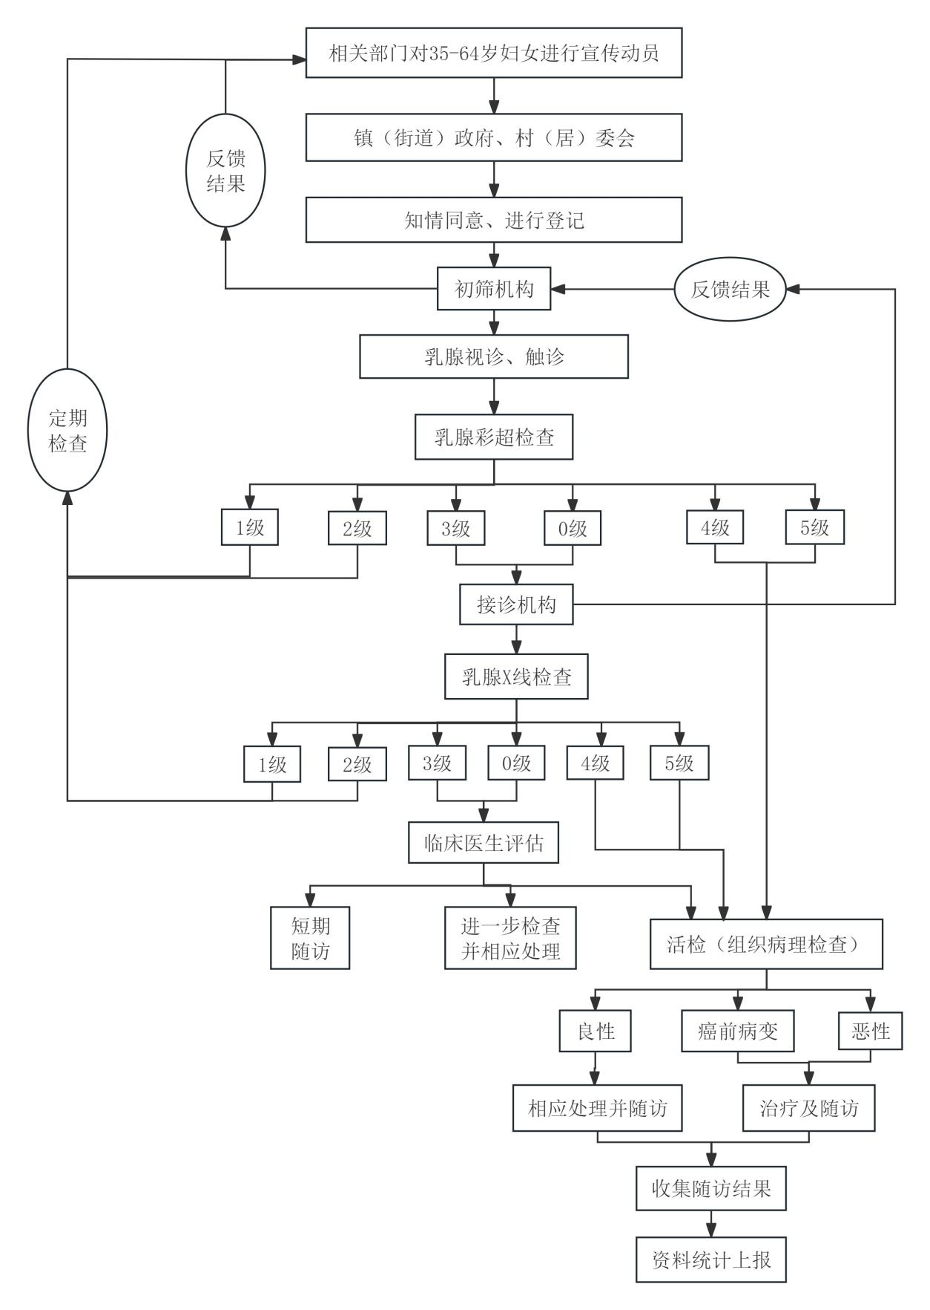
附件6

通州区城乡适龄妇女“两癌”筛查项目领导小组

组 长：匡咏梅 通州区卫生健康委员会主任
副组长：王亚春 通州区卫生健康委员会副主任
徐 静 通州区财政局副局长
吴卫东 通州区人力资源和社会保障局副局长
徐 飞 通州区总工会副主席
章灵芝 通州区妇女联合会副主席
成 员：王玉琴 通州区卫生健康委员会妇幼健康科科长
陈 超 通州区财政局社会保障科科长
王宇慧 通州区人力资源和社会保障局劳动就业
管理中心主任
张晓光 通州区总工会权益保障部部长
刘莉莉 通州区妇女联合会家庭和儿童工作部
部长
顾晓明 通州区妇幼保健计划生育服务中心主任
项目领导小组办公室设在区妇幼保健计划生育服务中心，顾晓明同志为项目办主任。

附件7

通州区城乡适龄妇女“两癌”筛查项目
专家技术指导组、质控组成员名单

组 长：王亚春 通州区卫生健康委员会副主任
副组长：王玉琴 通州区卫生健康委员会妇幼健康科科长
徐 洪 通州区人民医院副院长
顾晓明 通州区妇幼保健计划生育服务中心主任
成 员：肖继娟 通州区卫生健康委员会妇幼健康科副科长
张 鑫 通州区妇幼保健计划生育服务中心副主任
李晓浩 通州区人民医院妇产科主任
瞿福娟 通州区人民医院产科主任
顾卫红 通州区人民医院外科主任
邱志强 通州区中医院外科主任
张慎忠 通州区人民医院放射科主任
宋卫国 通州区人民医院病理科主任
杨庆荣 通州区人民医院超声科主任
曹晓慧 通州区妇幼保健计划生育服务中心
群体保健科科长
张晓丽 通州区妇幼保健计划生育服务中心
妇女保健科科长
吴锦燕 通州区妇幼保健计划生育服务中心
妇女保健科副科长
王海银 通州区妇幼保健计划生育服务中心
主治医师
卫丽丽 通州区妇幼保健计划生育服务中心
医技科副科长
王鹏霞 通州区妇幼保健计划生育服务中心
主治医师

